一种微电流测量方法研究与实现

来源：与非网
1引言
随着科技发展，极限条件下的试验测量已成为进一步认识大自然的重要手段，这些试验中往往测量的都是一些非常弱的物理量，比如弱磁、弱声、弱光、弱振动等，由于这些微弱的信号一般都是通过传感器进行电量转换，使待测的弱信号转换成电信号。实际测量时，噪声和干扰无法回避，影响了测量的灵敏度和准确性。以研究测量pA级电流为目的，开发设计出准确度为0.5级的微电流测量仪，测量的最小范围为10 pA.对于pA级电流测量，测量电路无法直接捕获电流信号，需要进行I/U转换。对于转换后的电压信号需进行进一步的放大，否则会被运算放大器的失调电压、偏置电流这些直流信号干扰。问题在于，在放大捕获待测信号的同时，工频干扰、噪声、电路失调等杂质信号也同时被放大，所以需要设计出相关的后续电路加以过滤、去除。对于工频干扰，通过采取屏蔽、滤波即可。而对于电路失调等这些直流杂质信号的消除，是本文所要阐述的核心所在，即通过采用调制电路、差分电路过滤掉这些杂质直流信号。
2微电流测量方法概述
2.1测量方法
微弱信号检测就是要从信号源中过滤掉干扰信号，增强/最大限度地还原有用的待测信号，提高信噪比（SNR），有效抑制噪声是微电流测量的难点和重点。新的微电流检测方法的提出及微电流测量仪的研制是目前该领域内的一大热点。就检测方法而言，目前主要有：取样积分法、相关检测法、噪声分析法、调制解调法、小波变换法、高阻抗输入法、光电耦合法、集成运放、计算机程序控制等，但取样电阻法和运放反馈电流法是微电流测量常用的方法。
噪声干扰是一种有效的压制性干扰信号，根据噪声的种类和特点，主要有2大来源：1）来自电子系统内部固有噪声，包括运放的偏置电流、失调电压，电子元件发热产生的热噪声，数字电路干扰产生的脉冲式噪声，开关电路产生的尖峰噪声等；2）来自电子系统外部，诸如工频干扰、射频噪声、大气噪声、机械噪声等。测量中，对噪声的处理极其重要，该文提出，微电流测量的关键在于抑制电路杂质直流信号和工频干扰。
2.2微电流测量技术发展现状
美国吉时利公司利用在灵敏电流测量仪器上的技术优势，已经开发出6482型双通道皮安表/电压源，测量分辨率高达1 fA，6位半，测量范围2 nA～20 mA.
3设计理论
3.1微电流一电压转换原理
由戴维南定理可知，任何一个两端网络都可看成一个等效电压源Us与等效电阻Rs串联，即Rs=Us/Is.运放反馈电流法测量原理如图1所示。
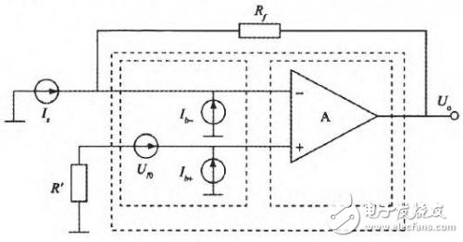
图1运放反馈电流测量法原理
图中：Rf为反馈电阻；R＇为平衡电阻；UI0为运放失调电压；Ib-、Ib+为运放偏置电流；Is为待测微电流；Uo为输出电压。
理想电路输出为Uo= - IsRf.由于运放存在失调电压、偏置电流，所以，实际电路输出为：
U＇o= - IsRf+UI0+Ib+R＇+Ib-Rf （1）
电压输出误差为：
△Uo=UI0+Ib+R＇+Ib-Rf （2）
3.2差分、调制电路原理
提出运用差分、调制电路过滤掉电路中直流杂质信号的测量方法，彻底消除微电流测量过程中测量仪器本身电路产生的干扰。差分、调制是指调制开关由中央处理器控制，对微电流进行调制，通过采用调制电路、差分电路过滤掉这些杂质直流信号，得到与待测信号成比例关系的微压信号。差分、调制电路原理如图2所示。
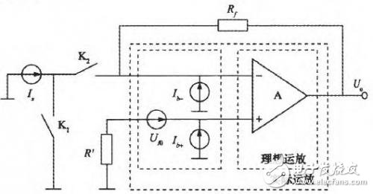
图2微弱电流差分、调制前置放大器模型
当K1断开，K2闭合，即输出：
U01= IsRf+UI0+Ib+R＇+Ib-Rf （3）
当K1闭合，K2断开，即输出：
U02= UI0+Ib+R＇+Ib-Rf （4）
式（3）减式（4），即可消除系统误差，即：
Uo=U01- U02= IsRf（5）
通过式（5）得知，直流杂质信号被消除，可见，Uo与Is成正比。但Uo信号极其弱，Uo需要经过层层放大，再进行差分。设总的放大倍数为K，则输出为：Uo=KIsRf；被测微电流为：
Is=Uo/（KRf） （6）
测量结果送往仪器的中央处理器，最后通过显示电路显示出来。 4系统设计
4.1测量电路构成
本测量电路由3部分组成。
1）前置放大阶段，对信号进行调制放大，同时将微电流信号转化成微压信号；
2）信号放大阶段，分别由低通滤波电路、调零电路、开关选择电路、状态判别电路构成；
3）微电流输出，由采样保持、差分电路等构成，由调制开关对放大后的电压信号分别进行采样保持，通过差分电路去除系统误差，最后输出与被测微电流成正比的电压信号。测量电路构成如图3所示。
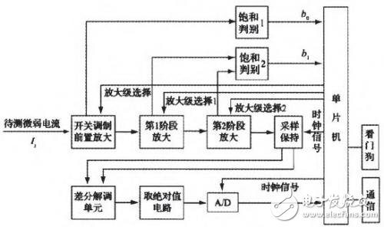
图3测量电路系统构成
4.2第1级放大电路原理
放大过程分为8小级（V1～V8）完成，框图由上至下，逐渐放大如图4所示。前置放大电路输出的微压信号在第l级进行放大时，由中央处理器控制放大级数。级数的确定先由多路开关依次闭合，由状态判别电路做出判断，当输出信号首次超过运放工作的线性范围时，级数倒退1级，并送往中央处理器。为避免工频干扰信号数次被放大，每级放大电路都设置低通滤波器。调零电路设置在放大电路的末级，以避免测量电路本身失调信号被数次放大后，可能超出其工作的线性范围。
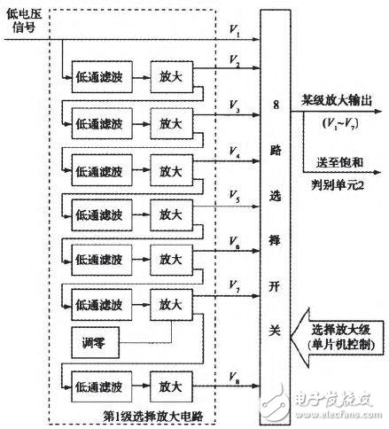
图4第1级放大电路原理
4.3第2级放大电路原理
共分4级放大，每级放大倍数不宜过大，以不超过运放的饱和电压且输出信号最大为准，如图5所示。
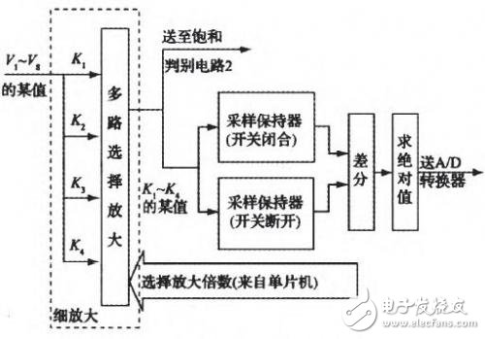
图5第2级放大电路原理
依据调制开关的不同时态，将信号放大阶段输出的结果存储在2个寄存器中，利用差分电路，使得前置放大电路，主放大电路中伴随着的杂质直流信号得以消除。
4.4状态判别电路原理
采用供电电源为3 V的前置放大电路，J/U转换后的信号输出给1号状态判别电路，由判别电路做出判断将结果送至中央处理器；中问主放大电路均采用电源为15 V的运算放大器，电路输出给2号状态判别电路，将结果送至中央处理器如图6所示。
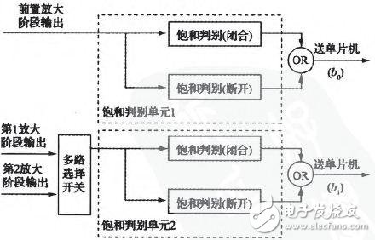
图6状态判别电路原理
5安装注意事项
除电路结构设计外，在元器件选择、电路安装及工艺上也要采取一定的措施。为达到pA级微电流测量，必须注意以下几点：
1）为了尽量避免干扰，应将输入接线端用屏蔽环完全环绕，并将屏蔽层与外壳、衬底及信号地连接口］，将保护环设置在印刷板的正反两面。
2）电路的各条回路都应以地作为电流返回的通道，鉴于地线上的阻抗不是零而形成电位差，地线与信号线间的电容耦合会进一步增加噪声干扰，因此，要尽量设置少的接地点或减小接地点间的距离。
3）PCB布线时，要注意各种器件的摆放，每个芯片必须配置去耦电容，功率大的元器件要求靠近电源位置，尽量减小电线长度，在电源和放大器的输出部分大面积敷铜。在进行线路板的走线时，先走地线及电源线。
6试验仿真
6.1工频干扰试验
工频噪声可以通过空间辐射、传导进入，通过对测量仪器加装金属屏蔽层，测试者手接触仪器外壳时，测试电路输出波形如图7所示；撤掉金属屏蔽层，测试者手接近仪器外壳时，测试电路输出波形如图8所示，从两图对比中可以看出50 Hz噪声得到有效抑制。
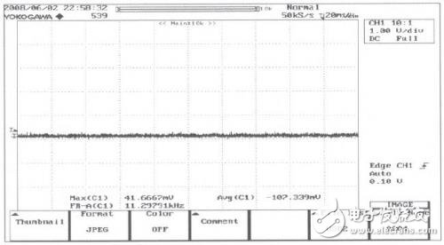
图7屏蔽时电路输出波形
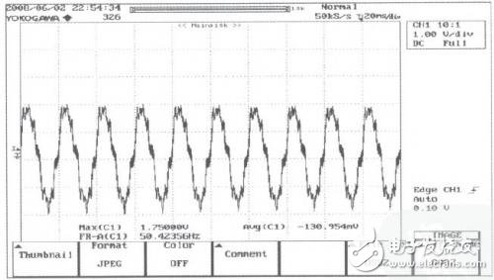
图8无屏蔽时电路输出波形
6.2验证调制采样电路、差分电路的有效性
为过滤掉电路失调等直流杂质信号，采用调制电路、差分电路。为验证电路的有效性，用示波器分别测量采样保持输入端波形和差分电路输出端波形，如图9所示。很明显，直流杂质被有效过滤。
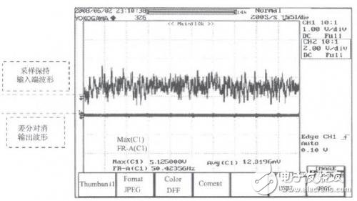
图9差分电路后输出波形
6.3测试数据
测试数据，如表1所示不同值的5次测量结果。
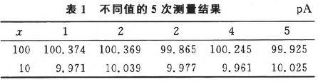
对于100 pA，测量平均值：
=100.156 pA，测量误差为0.16%，测量重复性s=0.24 pA；
对于10 pA，测量平均值：
=9.993 pA，测量误差为- 0.07%，测量重复性s=0.04 pA.
测量准确度、重复性达到预期目的，符合0.5级要求。
7结论
随着电子测量技术的进一步发展，pA级别的电流测量在众多领域具有极其重要的地位，微电流测量极易受到环境条件和测量仪器自身噪声的影响。依据提出的测量方法设计的测量仪器经高、低温、电磁干扰等试验，对于10 pA电流，仪器准确度可达0.5级，具有较高的准确度和较好的测量重复性、稳定性。试验数据表明，去除工频干扰和直流误差的影响是减小微电流测量误差的主要因素。

